МИНИСТЕРСТВО ЦИФРОВОГО РАЗВИТИЯ, СВЯЗИ И МАССОВЫХ КОММУНИКАЦИЙ РОССИЙСКОЙ ФЕДЕРАЦИИ

ФЕДЕРАЛЬНОЕ ГОСУДАРСТВЕННОЕ БЮДЖЕТНОЕ ОБРАЗОВАТЕЛЬНОЕ УЧРЕЖДЕНИЕ ВЫСШЕГО ОБРАЗОВАНИЯ
«САНКТ-ПЕТЕРБУРГСКИЙ ГОСУДАРСТВЕННЫЙ УНИВЕРСИТЕТ ТЕЛЕКОММУНИКАЦИЙ ИМ. ПРОФ. М.А. БОНЧ-БРУЕВИЧА»
(СПбГУТ)

Лабораторная работа №3
по курсу
«Теория автоматов и формальных языков»

Выполнили:
студенты группы ИКПИ-11
Крылов А.В.
Дунаев В.Е.

Приняла:
Леонова М.Д.

Санкт-Петербург
2024 г.
Цель работы
1. Нарисовать диаграмму абстрактного автомата, реализующего функции
вендингового автомата в соответствии с вариантом.
Автомат должен принимать на вход монеты (купюры) заданных номиналов, и выдавать товар при наличии достаточного количества
внесенных денег, а также при необходимости выдавать сдачу.
Входные сигналы должны соответствовать номиналам купюр/монет.
Состояния абстрактного автомата должны соответствовать
накопленной в автомате сумме.
Должны быть следующие выходные состояния:
- не делать ничего;
- выдать товар, без сдачи;
- выдать товар и сдачу N рублей (несколько состояний под каждый
вариант сдачи).
2. Написать программу, реализующую созданный автомат Мура или
Мили. На вход программы должны последовательно подаваться числа,
соответствующие номиналу купюр/монет, после каждого поданного
числа программа должна возвращать выходное действие автомата (не
делать ничего, выдать товар, выдать товар и сдачу N рублей).
Диаграмма автомата Мура
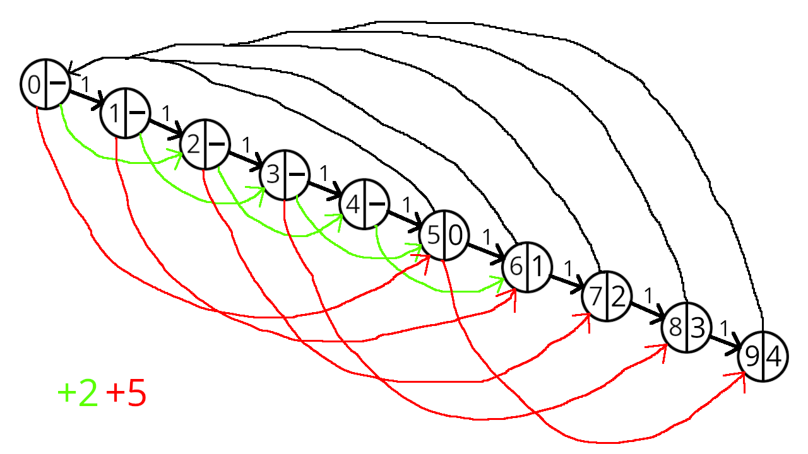

Рисунок 1. Диаграмма автомата Мура
Исходный код программы
use clap::Parser;

#[derive(Parser)]
struct CliArgs {
coins: Vec<u8>,
}

fn main() {
println!("ЛР№3, 2 вариант.");
let args = CliArgs::parse();

let mut state = 0;
let coin_vals = [1, 2, 5];
for c in args.coins {
if !coin_vals.contains(&c) {
println!("Неверная монета ({c}). Попробуйте снова.");
continue;
}

// Переход в другое состояние
match c {
1 => match state {
0 => state = 1,
1 => state = 2,
2 => state = 3,
3 => state = 4,
4 => state = 5,
_ => (),
},
2 => match state {
0 => state = 2,
1 => state = 3,
2 => state = 4,
3 => state = 5,
4 => state = 6,
_ => (),
},
5 => match state {
0 => state = 5,
1 => state = 6,
2 => state = 7,
3 => state = 8,
4 => state = 9,
_ => (),
},
_ => (),
}

// Действия
match state {
0..5 => println!("Получено {state}р. Ничего не происходит."),
5 => {
println!("Выдаётся товар без сдачи.");
state = 0;
}
6 => {
println!("Выдаётся товар со сдачей 1р.");
state = 0;
}
7 => {
println!("Выдаётся товар со сдачей 2р.");
state = 0;
}
8 => {
println!("Выдаётся товар со сдачей 3р.");
state = 0;
}
9 => {
println!("Выдаётся товар со сдачей 4р.");
state = 0;
}
_ => (),
}
}
}

Пример работы
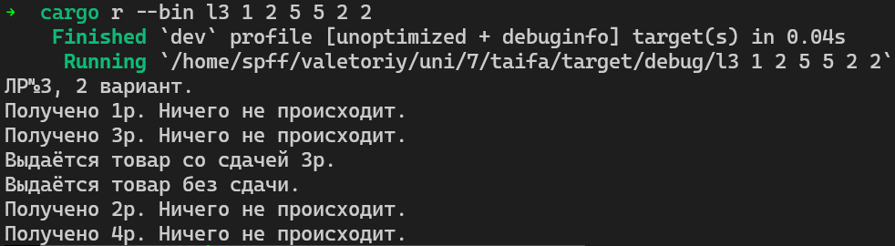
Рисунок 2. Пример работы программы
Выводы
В ходе проведенной лабораторной работы мы научились проектировать и реализовывать автоматы Мура, а также создавать схемы состояний для моделирования работы устройств, таких как вендинговые автоматы.

